DB-QYC 二元系统气液平衡数据测定装置
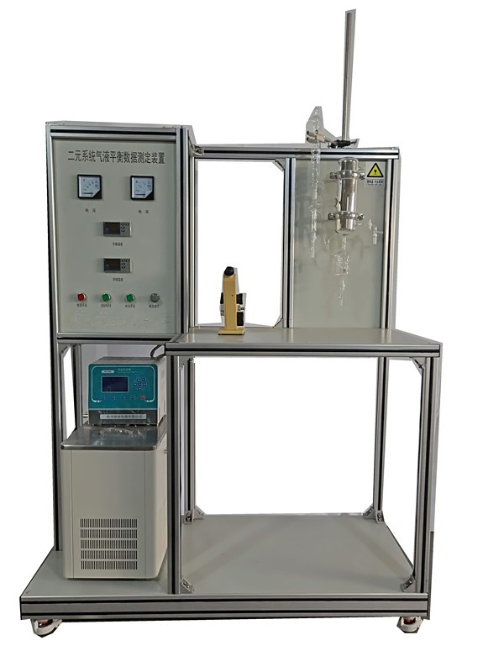
技术指标 | 说 明
装置功能 | 1、常压下汽–液平衡数据的测定。  2、采用小型平衡釜，釜外有真空夹套保温，釜内液体和气体分别形成循环系统，可观察釜内的实验现象，且样品用量少，达到平衡速度快。  3、分析平衡汽、液相组成，可获得有关的热力学参数，从实验测得的T–P–X–Y数据计算各组份的活度系数。  4、可用于不同系统的汽液平衡数据的测定，适用性大，测得的平衡数据正确可靠。
主要配置 | 玻璃平衡釜、玻璃冷凝器、塔釜加热器、测温仪表、阿贝折光仪、超级恒温水浴、高品质铝合金型材框架。
公用设施 | 水：装置需冷却水，自带和自来水管相连的接口。  电：电压AC220V，功率500W，标准单相三线制。每个实验室需配置1～2个接地点（安全地及信号地）。
技术参数 | 1、实验体系：环己烷-乙醇二元体系。  2、气液平衡釜：采用玻璃改进罗斯釜，真空镀银保温，体积小，加液量100～120mL，平衡时间短。  3、球形冷凝器：上下直磨口，长度250mm。  4、电加热器：0-300W可调，采用手动与自动两种控温方式，最高使用温度：200℃，操作压力：常压。  5、温度测量与控制系统：含加热装置、调压装置、温度传感器、温控仪表等。温控传感器: 采用Pt100型铂热电阻测温，不锈钢探头,数字显示，精度等级±0.1%；温控仪表：输入采用数字校正系统，内置常用热电偶和热电阻非线性校正表格，测量精确稳定，产品经第三方权威机构检测获得CE认证标志。  6、单目阿贝折光仪：折射率测量范围1.300-1.7000 ，准确度：±0.0002。  7、超级恒温水浴：无氟环保制冷，带外循泵，温度范围-5～100℃，控温精度0.1℃。  8、外形尺寸：1100×500×1800mm（长×宽×高），外形为可移动式设计，带刹车轮，高品质铝合金型材框架，无焊接点，安装拆卸方便，水平调节支撑型脚轮。  9、工程化标识：包含设备位号、管路流向箭头及标识、阀门位号等工程化设备理念配套，使学生处于安全的实验操作环境中，学会工程化管路标识认知，培养学生工程化理念。
测控组成 | 变量 | 检测机构 | 显示机构 | 执行机构
测控组成 | 平衡釜温度 | Pt100 | 数字温度控制仪 | 调压模块
测控组成 | 室温 | PT100 | 数字温度仪表 | 无

